Додаток
до рішення міської ради
28.05.2014 №2705

Концепція індустріального парку "Кривбас"

5. Основні переваги міста Кривого Рогу як майданчика для створення індустріального парку

5.1. Загальні відомості та економіко-географічна характеристика
Кривий Ріг – місто обласного значення в Дніпропетровській області, розташоване в південно-східній частині України, з населенням 654,9 тис. осіб (станом на 01.01.2014), вигідним економіко-географічним положенням, роз-виненою промисловістю, потужною ресурсною базою та інфраструктурою.
Тут розташовано 8 з 10 підприємств України з видобутку та переробки залізорудної сировини, а також підприємства з обслуговування металургійної галузі.
Це потужний виробничий комплекс, що включає гірничо-металургійний комбінат, чотири гірничо-збагачувальних і один залізорудний комбінат, два рудоуправління, три ремонтних заводи.
Кривий Ріг – потужне індустріальне місто, що посідає важливе місце в економіці України та є основною сировинною базою для розвитку вітчизняної металургії.
Місто розташоване в центральній частині Українського кристалічного масиву. У геологічній побудові Кривого Рогу та його околиць наявні четвертинні суглинки, товщиною 3 – 25 м, що підстилаються неогеновими глинами, пісками або тріщинуватими вапняками товщиною 5 – 11 м.
Над неогеновими відкладеннями залягають докембрійські кристалічні породи (граніти), що виходять на поверхню в долинах річок. Переважні ґрунти: чорноземи звичайні малогумусні на лесових породах.
Місто багате на корисні копалини, особливо залізні руди, запаси яких згідно з прогнозом складають до 32 млрд. т, а також на родовища граніту, мармуру, каолінів, бокситів, бурого вугілля, має багаті запаси мінеральної сировини для виробництва фарб, родовища вапна, піску, доломіту (40% запасів України).
Економіко-географічне розташування міста позитивно впливає на його розвиток, забезпечує вигідні умови на ринку України та гарантує великий обсяг потенційних бізнес-партнерів і споживачів.
Площа міста – 431,4 км², довжина – 126 км, ширина до 20 км. Відстань від міста до Дніпропетровська – 146 км, Києва – 426 км. Територія міста поділена на 7 внутрішніх адміністративних районів. До складу Кривого Рогу входять 3 селища та 2 села. Географічне положення міста – 47⁰55' північної широти, 33⁰15' східної довготи.
Водні ресурси на Криворіжжі представлені водами рік і штучних водоймищ, підземними водами кількох водоносних горизонтів. Водні ресур-си поверхневих водних об’єктів використовуються через значне зарегулю-вання поверхневого стоку (на річках Саксагань й Інгулець).
На річці Інгулець створене Карачунівське водосховище. Вода водосховища придатна для пиття, зрошення, промислового та побутового споживання, ведення рибного господарства. Вище за течією річки Інгульця розташовано Іскрівське водосховище.
На річці Саксагань у Кривбасі збудовано 2 водосховища – Кресівське й Дзержинське. За межами Кривбасу розташоване Макортівське водосховище. Біля Кривого Рогу в 1961 році споруджене водосховище Південне, призначене для накопичення дніпровської води.

5.2. Економічний потенціал
Економічний потенціал міста налічує більше 41 тис. суб’єктів господарювання: понад 32 тис. фізичних осіб-підприємців, 9 тис. юридичних осіб (станом на 01.01.2014).
У 2013 році зареєстровано майже 2,4 тис. новостворених суб’єктів бізнесу.
У сфері зайнятості населення впродовж січня – вересня 2013 року ство-рено 8 401 нове робоче місце та за жовтень – грудень 2013 року страху-вальниками міста їх зафіксовано в кількості 1 716 (відповідно до чинного законодавства України).
Скорочено рівень зареєстрованого безробіття на 0,04%, який станом на 01.01.2014 становить 1,01%.

Рівень середньомісячної заробітної плати в Кривому Розі в 2013 році збільшився на 6,7% та склав 3 788,0 грн.

5.3. Транспортна складова
Транспортна мережа як один з основних показників конкуренто-спроможності міста представлена в Кривому Розі залізничним транспортом, автотранспортом та авіатранспортом з аеропортом міжнародного значення.
Криворізька дирекція залізничних перевезень Державного підприємства "Придніпровська залізниця" за обсягами вантажних перевезень є однією з найбільших серед залізниць України. Обсяг перевезених вантажів за 2013 рік становив 69,3 млн. тонн, пасажирів – 8,1 млн. осіб.
Кривий Ріг має розвинену транспортну мережу автошляхів з твердим покриттям та автошляхів міжнародного значення. Місто перетинають 1 742 автошляхи загальною довжиною 2 788 км, що складає майже 6% відносно площі міста. За 2013 рік автомобільним транспортом було перевезено 5,4 млн. тонн вантажів та 112,7 млн. пасажи-рів.
Мешканці міста забезпечені приміськими, міжміськими автомо-більними та залізничними перевезеннями.
Перевезення пасажирів електротранспортом забезпечують комунальні підприємства "Швидкісний трамвай" та "Міський тролейбус".
У Кривому Розі є сучасний міжнародний аеропорт Кривий Ріг, який з 2001 року перебуває в комунальній власності міста. Аеропорт має злітно-посадочну смугу завдовжки 2 500 метрів, шириною 42 метри. Наявність необхідних служб, спеціального обладнання, зручного місця розташування дає можливість аеропорту цілодобово приймати літаки майже всіх класів. Його пропускна спроможність – 9 операцій (зліт - посадка) на годину.
Місто перетинає транзитний газопровід "Шебелинка - Кривий Ріг - Ізмаїл - Балкани" (потужність 24 млрд. м³/рік).
Кривий Ріг забезпечено всіма видами телекомунікаційного зв’язку, доступного усім споживачам.

5.4. Інфраструктурна складова
Кривий Ріг – місто, що забезпечує мешканцям комфортні умови для розвитку, ведення бізнесу та відпочинку.
У ньому налічується 160 дошкільних навчальних закладів та 10 навчально-виховних комплексів, що надають дошкільну освіту, 149 загальноосвітніх закладів, 15 професійно-технічних та 28 вищих навчальних закладів.
Різнопрофільна мережа закладів охорони здоров'я міста включає такі установи: 52 комунальні медичні заклади, з яких 16 лікарень (у тому числі міські – 12, дитячі – 3, інфекційна – 1), 8 стоматологічних поліклінік, 7 Центрів первинної медико-санітарної допомоги, 4 диспансери, 3 санаторії, станції "швидкої медичної допомоги" та переливання крові, пологовий будинок, перинатальний центр, будинок дитини, центр соціальної реабілітації дітей-інвалідів та ін.
Дозвілля мешканців міста забезпечують 3 театри, 50 масових бібліотек, 18 шкіл естетичного виховання, 22 друковані засоби масової інформації, 14 Палаців культури та клубів, 3 кінотеатри, 2 телерадіокомпанії, історико-краєзнавчий музей та 2 його філії, виставковий зал, цирк, музичне училище.
Фізкультурно-оздоровчу та спортивно-масову роботу в місті здійснюють 17 стадіонів, 15 плавальних басейнів (13 критих та 2 відкритих), 234 спортивних зали, 209 приміщень для фізкультурно-оздоровчих занять, з яких 108 з тренажерним обладнанням, 830 спортивних майданчиків, футбольні поля та ін.
Для підтримки соціально-незахищених верств населення в місті діють: 2 установи для одиноких людей похилого віку та інвалідів, центр соціальної реабілітації дітей-інвалідів, будинок нічного перебування, 8 центрів соціального обслуговування, що надають різні види соціальної допомоги.
Зелена зона міста – це понад 16 222,5 га, на них розташовано 21 парк, 138 скверів і зелених масивів, 22 набережні, 21 бульвар.

5.5. Інституційна складова
З метою забезпечення комфортних умов для створення й ведення бізнесу
та покращення інвестиційного клімату виконкомом Криворізької міської ради було здійснено ряд заходів.
Для покращення якості та забезпечення максимальної ефективності й прозорості надання муніципальних послуг у місті функціонують:
- Центр надання адміністративних послуг "Муніципальний центр послуг м. Кривого Рогу" у якому надаються 226 муніципальних, адміністративних та публічних послуг та працюють повноважні представники 33 служб;
- портал "Криворізький ресурсний центр", на сторінках якого створені ресурси для підприємців "Малий бізнес", "Регуляторна діяльність. Підприємництво" та "Бізнес-інкубатор", які підтримуються в актуальному стані й містять важливу інформацію (у тому числі щодо дозвільно-погоджувальних процедур) як для діючих суб’єктів господарювання, так і для тих, хто тільки планує розпочати справу. Нововведенням порталу став двомовний модуль "Путівник інвестора", який являє собою спеціальний веб-ресурс, де розміщена вся інформація, необхідна потенційному інвестору (дані щодо наявності вільних земельних ділянок, об’єктів комунальної власності, рекреаційних зон міста, потенційно привабливих для інвестора, покроковий алгоритм дій інвестора тощо). Окрім того, у ньому створено електронну інвестиційну карту, на яку нанесено всі запропоновані об’єкти для інвестицій з детальним описом, розміщені фотоматеріали та інформація щодо комунікацій.
Місто співпрацює з такими міжнародними проектами: "Місцевий економічний розвиток міст України", "Розбудова спроможності до економічно обґрунтованого планування розвитку областей та міст України", бере участь у програмі Ради Європи "Посилення інституційної спроможності органів місцевого самоврядування в Україні", що спрямовані на обмін кращими практиками та набуття необхідних навичок у сфері місцевого самоврядування.
У 2012 році створено комунальне підприємство "Інститут розвитку міста Кривого Рогу" Криворізької міської ради, основною метою діяльності якого є аналіз, координування, реалізація та впровадження соціальних, культурних, освітніх і економічних проектів, актуальність яких обґрунтована всебічним дослідженням потреб громади міста, у тому числі здійснення комплексу заходів, пов’язаних із залученням інвесторів.

6. Місце розташування індустріального парку, характеристика й розмір земельної ділянки
Територія для розміщення ІП "Кривбас" розташована в Жовтневому районі міста Кривого Рогу в межах промислового району (виробничо-складського комплексу) "Коломойцівський".
Кадастровий номер земельної ділянки 1211000000:04:381:0056.
З урахуванням планувальних та містобудівних обмежень площа земельної ділянки складає 26,03 га.
Категорія цільового призначення земельної ділянки – землі промисловості, транспорту, зв'язку, енергетики, оборони та іншого призначення.
Ця територія за даними Генерального плану м. Кривий Ріг, затвердженого рішенням міської ради від 21.12.2011 №789, належить до території виробничо-складської зони Жовтневого району міста.
Вона повністю розташована на земельній ділянці, не наданій у користування чи власність.
Конфігурація земельної ділянки – багатогранник.
Промислове формування межує з підприємствами енергетики, нафтопереробної промисловості, будівельної індустрії, машинобудування тощо.
Існуюча суміжна забудова сформована в основному з будівель виробничо-складського призначення (виробничі будівлі, будівлі складів, механічні майстерні, гаражі та ін.) та із заходу й сходу – з будівель громадського призначення, будинків багатоквартирної забудови та садибної території традиційного квартального планування.
У межах території для розміщення ІП "Кривбас" будівлі та споруди відсутні.
Територія має сформовану дорожню мережу. Вона обмежена міськими вулицями та проїздами. Основні в'їзди-виїзди спрямовані на вул. Електрозаводську та вул. Коломойцівську існуючими проїздами. Ширина проїздів складає – 5,5 м, 7,0 м. Покриття проїздів та відкритих майданчиків виконане з асфальтобетону. Рух транспорту двосторонній.
Основною привязкою є вулиця районного значення Фабрична.
Промисловий район має розвинену систему під’їзних залізничних колій та промислову залізничну станцію.
Відстань від ділянки до:
- комунального підприємства "Міжнародний аеропорт Кривий Ріг" Криворізької міської ради – 35 км;
- автодороги національного значення Н11 (Дніпропетровськ –Миколаїв (через Кривий Ріг) – 5,5 км;
- автодороги національного значення Н23 (Кіровоград – Кривий Ріг – Запоріжжя) – 11,5 км.
Найближче пожежне депо СДПЧ-12 розташоване на вул. Консти-туційній 9 на відстані 10,5 км від об’єкта.
На околиці земельної ділянки є діючі складські та комунальні об’єкти, діяльність яких має вплив на загальний екологічний стан навколишнього середовища.
Відстань до житлової забудови складає орієнтовано майже 1,5 км, що є в межах норми.
У цілому стан навколишнього середовища на земельній ділянці можна характеризувати як задовільний, чому сприяє значна кількість зелених насаджень навколо території (дерева та чагарники на садибних ділянках, прилеглих житлових територіях).
Проектована територія не має загрози підтоплення. Існуючі ухили від будівель та відкритих асфальтованих майданчиків спрямовані переважно в південно-західному напрямку.
Земельна ділянка має невпорядкований характер ґрунтового шару та потребує заходів інженерної підготовки території.
Вона розташована за межами "червоних ліній".
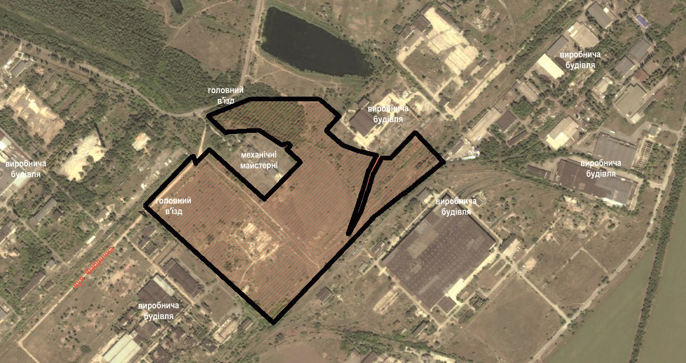
Інженерне забезпечення, розміщення магістральних інженерних мереж, споруд представлені таким чином:
- водопостачання та водовідведення. Територією ділянки пролягає мережа водопостачання (пункт підключення) та водовідведення (скидання стічних вод передбачається в існуючу каналізаційну мережу);
- зливова каналізація, тепло-, газо-, електропостачання – відсутні. Їх підключення передбачається до існуючих мереж, розташованих біля земельної ділянки.
Характеристика актуальності локалізації ІП "Кривбас" подана нижче.
Таблиця 1. Зведена характеристика актуальності локалізації ІП "Кривбас"
1. Характеристика земельної ділянки
1.1. Розмір ділянки, га | 26,03
1.2. Відсутність перешкод для будівництва у вигляді рельєфних нерівностей | Перешкоди відсутні
1.3. Відсутність на території земельної ділянки лісового масиву, старих будівель, звалищ, захоронень промислових відходів | Відсутні
1.4. Геологічні й геодезичні параметри не перешкоджають розміщенню промислових об'єктів та інфраструктури | Так
2. Правові підстави оформлення земельної ділянки та об’єктів нерухомості
2.1. Права на земельні ділянки оформлені, права обмежені | Землі територіальної громади міста Кривого Рогу (кому-нальна власність)
2.2. Категорія цільового призначення землі відповідає заявленій меті – під промислове використання | Землі промисловості, транс-порту, зв'язку, енергетики, оборони та іншого призна-чення
2.3. Відсутні обтяження (застава, арешт, правовий спір) і зони відчуження, що перешкоджають розміщенню промислових об'єктів | Відсутні
3. Транспортна доступність
3.1. Наявність уведеної в експлуатацію автодороги з твердим покриттям на відстані не більше 1 км від земельної ділянки | Наявні
3.2. Автодорога до індустріального парку має потенційний вихід до дороги національного значення | Так
3.3. Автодорога національного значення на відстані не більше ніж 1-7 км від ІП "Кривбас" | Так
3.4. Наявність з’їзду (можливість створення з’їзду) з автодороги до земельної ділянки, що забезпечить в'їзд будівельної техніки та проведення інженерних робіт | Наявний
3.5. Можливість підведення залізничного сполучення на територію ІП "Кривбас" | Так
4. Інженерна та енергетична інфра-структура:
4.1. Водопостачання та водовідведення | Технологічна можливість підключення  (Територією ділянки проходить мережа водопостачання та водо-відведення. Водовідведення передба-чається в існуючу каналізаційну мережу зі скиданням у існуючі очисні споруди. Розрахункова кіль-кість стоків становить – 50-60 куб.м/добу.)
4.2. Газопостачання | Технологічна можливість підключення
4.3. Електроенергія | Технологічна можливість підключення
4.4. Теплопостачання | Технологічна можливість підключення
5. Трудові ресурси
5.1. Наявність поблизу населеного пункту з чисельністю економічно активного населення більше 50 тис. осіб | Наявні
5.2. Наявність вищих навчальних закладів та науково-дослідних інституцій | Наявні

8. Прогнозні ресурси (фінансові, матеріальні, технічні, трудові, природні та інші), необхідні для створення й функціонування ІП "Кривбас", очікувані джерела їх залучення
Фінансування заходів зі створення та розвитку індустріального парку на території міста Кривого Рогу передбачається здійснювати коштом бюджетів усіх рівнів, інвестиційних коштів, інших джерел, не заборонених чинним законодавством України.
Оскільки початкові етапи створення індустріального парку потребують значних обсягів капіталовкладень для розвитку його території, як наприклад: придбання обладнання, сировини та матеріалів, підключення до мереж енергопостачання та комунальних комунікацій, проектування й отримання дозвільної документації на ведення виробництва, доцільно визначити оптимальну структуру співфінансування з бюджету регіону, держави, внутрішніх та іноземних інвесторів.
Таким чином, аналізуючи етапи реалізації проекту, необхідно зазначити, що:
- основним джерелом фінансування створення індустріального парку на початкових етапах можуть бути лише інвестиції за рахунок коштів бюджетів різних рівнів;
- доцільною є участь держави з одного боку (як розпорядника державних коштів та ініціатора створення сприятливих умов для розвитку виробництва й залучення інвестицій), приватних інвесторів (як власників інвестиційних коштів) – з іншого, а також органу місцевого самоврядування як власника земельної ділянки;
- співфінансування різних етапів створення індустріального парку може здійснюватися на підставі норм законодавства України у сфері державно-приватного партнерства;
- початковий фонд керуючої компанії індустріального парку має складатися з оборотних коштів, які формують оборотну вартість промислової території, готівкових коштів, необхідних для розбудови базової інфраструктури промислового парку та здійснення маркетингової діяльності, з фінансових ресурсів для проведення підготовчих, планувальних, експертних і дозвільних заходів;
- інвестиційна політика регіону має стати засобом державної підтримки індустріального парку в м. Кривому Розі.
При прогнозуванні інвестиційних витрат на освоєння території індустріального парку враховується підключення до існуючих інженерних мереж м. Кривого Рогу (рис. 1):
Рис. 1. Орієнтовне підключення до існуючих інженерних мереж
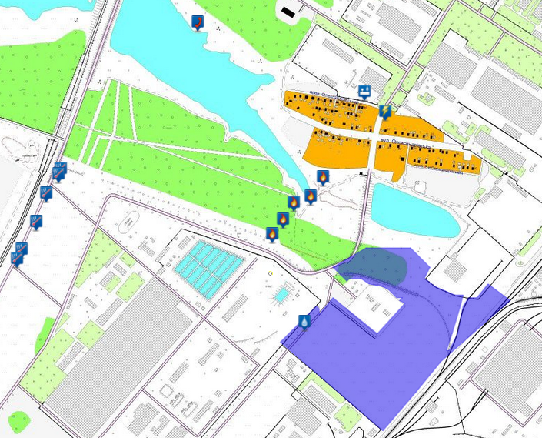
 | Пункт підключення водопостачання |  | Газорозподільний пункт
 | Пункт підключення теплопостачання |  | Телефонний зв'язок
 | Пункт підключення теплопостачання |  | Пункт підключення водовідведення

Водопостачання
Територією ділянки проходить мережа водопостачання.
Потенційною точкою підключення до магістрального трубопроводу є існуючій водогін діаметром 225 мм на 1,0 МПа, розташований орієнтовано на відстані 1 км. Орієнтовна вартість підключення для трубопроводу з поліетилену становить 512,0 тис. грн.
Водовідведення:
Потенційний пункт підключення водовідведення розташовано на відстані орієнтовано 2 км. Водовідведення передбачається в існуючу каналізаційну мережу зі скиданням в існуючі очисні споруди. Розрахункова кількість стоків становить – 50 - 60 куб.м/добу.

Зливова каналізація
Для відведення дощових і талих вод з території існуючого комплексу передбачається відповідне планування території з улаштуванням дощоприймачів.
Для відведення дощових і талих вод з покрівель будинків передбачається влаштування внутрішніх водостоків.
Водовідведення дощових і талих вод з території передбачається в каналізацію з пристроєм локальних очисних споруд (перспектива).
Теплопостачання
Передбачається від існуючої мережі.

Газопостачання
Потенційною точкою підключення до системи газопостачання є існуюча мережа діаметром 530 мм (проектна потужність газопроводу становить близько 5 5000 куб.м /год.), високого тиску, розташована поблизу границі земельної ділянки.
Електропостачання
Можливе підключення від трансформаторної підстанції, розташованої на відстані близько 2,5 км від земельної ділянки.
У регіоні існує запас забезпечення споживачів ресурсами, тобто прогнозне споживання ресурсів індустріальним парком може бути забез-печено за наявності відповідних інженерних мереж до кінцевих споживачів.
У рамках розроблення проектно-технічної документації можливе напрацювання кількох альтернативних рішень відносно підключення мереж усіх видів, що може вплинути на прогнозну вартість облаштування інженерної інфраструктури індустріального парку.
Трудові ресурси
Кривий Ріг характеризується високою якістю трудових ресурсів, що забезпечує значну продуктивність праці, а також зниження витрат потенційних інвесторів на освіту та перепідготовку кадрів.
У місті зосереджено значний науково-технічний потенціал, що може служити базою для функціонування майбутніх підприємств індустріального парку. Науково-технічні роботи виконують проектні організації та науково-дослідні установи.
Природні ресурси
За результатами аналізу сучасного стану використання території з виявленням обмежень розвитку за принципами збереження й раціонального використання земельних ресурсів, дотримання нормативів гранично допустимих рівнів екологічного навантаження на природне середовище з урахуванням потенційних його можливостей, дотримання санітарних нормативів установлено, що на проектованій і прилеглій територіях відсутні природні та штучні біохімічні об’єкти, що могли б призвести до мікробіологічного забруднення й негативного впливу на здоров’я населення.
Оскільки територія не має ризику затоплення, вона є екологічно сприятливою.
З метою виключення підтоплення ґрунтів передбачено підключення будівель до централізованої каналізації, організований збір дощових і талих вод.
Існуючі водойми розташовані не ближче 4 000 м від земельної ділянки, що розглядається.

Секретар міської ради С.Маляренко

